МАДОУ «детский сад № 39» МО «ЛГО»

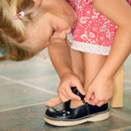
Многих родителей, которые
задумываются о том, как воспитать
самостоятельность у своих детей, в первую очередь волнует так называемая «бытовая» самостоятельность - это умение есть и одеваться, убирать свои игрушки и застилать кровать, выполнять посильную работу по дому и заданные уроки. Однако, самым основным и сложным является умение самостоятельно принимать решение и нести ответственность за свои действия.
Что нужно делать родителям, для того, чтобы помочь своему ребенку в этом нелегком деле и научить его быть самостоятельным?
Для начала, старайтесь как можно чаще акцентировать внимание ребенка на те ситуации, которые дают ему право самому выбрать, как поступить. Обязательно расскажите о последствиях, которые последуют за его действием: «Ты хочешь разломать машинку и посмотреть, что у нее внутри? Конечно, ты можешь это сделать. Только помни, что собрать машинку уже не получится, и ты останешься без машинки. Решай сам!»
Важно следить и поддерживать режим дня малыша. Именно привычка к режиму определяет дальнейшую структуру жизни ребенка, что позволяет ему к концу дошкольного возраста начать учиться планировать свое время.
Вместе с ребенком определите ту область жизни, в которой решения будут приниматься исключительно им самим и ответственность за последствия он тоже будет нести сам. Конечно, поначалу выбор ребенка не всегда окажется лучшим. Будьте готовы и к тому, что временами он будет совершать ошибки. Не ругайте его, ребенка нельзя лишать права на ошибку, иначе он не научится принимать осмысленные решения.
Особая роль при обучении самостоятельности отводится играм. Игра служит хорошим пространством для свободы действий, где можно реализовать модели различных ситуаций. Прежде всего, это касается
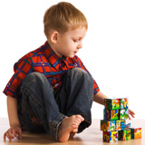
сюжетно-ролевых игр, и игр, в которых надо придерживаться определенных правил - это могут быть настольные игры (с фишками, лото, шашки и др.) или подвижные. Чем больше ребенок играет в подобные игры, тем богаче становится его опыт самостоятельных действий, что поможет
ему и в реальной
жизни.
Как же быть, если вы видите, что ребенок
не склонен к самостоятельной деятельности? Прежде всего - найти причину. Причин может быть много - от обычного нежелания, до боязни сделать что-то не так. В такой ситуации следует помнить - в любом деле важен положительный настрой и правильное выбранное время. Согласитесь, что утро, когда вы спешите на работу, далеко не лучшее время для приучения к самостоятельности. Обычно попытки научить ребенка чему-то «на ходу» заканчиваются криком и руганью, что совершенно не допустимо.
Еще одно золотое правило: никогда не высмеивайте и не унижайте своего ребенка, особенно если вы заметили его несамостоятельность в незнакомой обстановке перед чужими людьми. Каждый ребенок индивидуален: некоторым детям может потребоваться достаточно много времени, чтобы достичь желаемого результата. Будьте уверены - рано или поздно ребенок всему научится! Вам только нужно запастись терпением и соблюдать определенную тактику поведения.
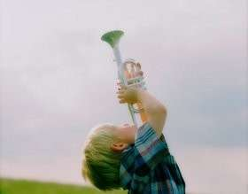

Педагог-психолог Панькова О.В.

